***PLAN DE PROYECTO***



***ISO/IEC 29110-4-1:2011***

***HISTORIAL DE VERSIONES***

|  |  |  |  |  |  |
| --- | --- | --- | --- | --- | --- |
| ***VERSIÓN*** | ***FECHA VIGENCIA*** | ***DETALLE DEL CAMBIO*** | ***SECCIÓN CAMBIADA*** | ***AUTOR*** | ***FECHA AUTORIZACIÓN*** |
| 1.0 |  | Versión Inicial |  | Francisco Javier Rivera Magallanes | 14/09/2020 |
|  |  |  |  |  |  |
|  |  |  |  |  |  |
|  |  |  |  |  |  |

***PLAN DE PROYECTO***

1. ***DESCRIPCIÓN DEL PRODUCTO Y ENTREGABLES***
2. ***DESCRIPCIÓN DEL PRODUCTO O EL CAMBIO DEL PRODUCTO.***

|  |  |
| --- | --- |
| ***NOMBRE*** | ***OBJETIVO*** |
| ***Describa el nombre de la solicitud a desarrollar.*** | El propósito del proyecto es mejorar los procesos del Centro de Información del Instituto Tecnológico Superior de Loreto.  Desarrollar un Sistema para la Administración del Centro de Información con los siguientes módulos:  **\*Adquisiciones:** En este espacio se utilizará para realizar la compra de material bibliográfico, documental e incluyendo el control de suscripción a revistas, a través de los formatos de requisiciones.  **\*Análisis/Captura:** Aquí se realizará la captura de material bibliográfico, su catalogación y su clasificación.  **\*Préstamo:** En este espacio se controlarán los préstamos y, devolución de libros, así como las multas que se originen en la biblioteca.  **\*Servicios:** Aquí se podrá controlar el espacio donde se encuentra las computadoras con acceso a internet, así mismo se monitoreará la actividad de los usuarios y también se podrá controlar el préstamo de los espacios.  **\*Administración:** Este módulo será es el responsable de cuidar las actividades técnicas del sistema, así como el respaldo y restauración de la base de datos y la administración de los usuarios, esto será uso exclusivo del administrador. Los reportes de los servicios y usuarios en cada periodo escolar, inventarios, etc.  **\*Consulta interna:** Aquí se podrá a disposición de los usuarios el catalogo del acervo digital que posee el centro de información, a través de los usuarios registrados. |
| ***Alcance*** | Derivado de las acreditaciones de Ingeniería en Sistemas Computacionales e Ingeniería Industrial, surge la necesitad de mejorar los procesos dentro del Centro de Información, así como mejorar el servicio a los alumnos y docentes. |
| ***Unidad administrativa***  ***solicitante*** | Instituto Tecnológico Superior de Loreto  Unidad Administrativa: Subdirección de Planeación, Departamento de Control Escolar.  Ing. Fabian Ruiz Cruz (Subdirección de Planeación), |
| ***Objetivo*** | Mejorar los procesos del Centro de Información del Instituto Tecnológico Superior de Loreto y brindar un mejor servicio a la comunidad estudiantil. |

1. ***DESCRIPCIÓN DE ENTREGABLES***

[Listar la documentación requerida; la información relacionada proveniente del paquete de diseño del servicio, las interfaces internas y externas, prototipos implementados, según sea el caso; indicando su identificación y localización en el repositorio en el cual se encuentran disponibles entre otra.]

|  |  |
| --- | --- |
| ***NOMBRE*** | ***DESCRIPCIÓN*** |
| 5.Software de Centro de Información (Biblioteca ITSL). | [Ver](https://github.com/jriosmx/ProyectoLibraryITSL.git) |
| 2.Base de Datos. | [Ver](https://github.com/jriosmx/ProyectoLibraryITSL.git) |
| 3.Manual de Operación. | [Ver](https://github.com/jriosmx/ProyectoLibraryITSL.git) |
| 4.Manual de Mantenimiento. | [Ver](https://github.com/jriosmx/ProyectoLibraryITSL.git) |
| 5.Manual de Usuario. | [Ver](https://github.com/jriosmx/ProyectoLibraryITSL.git) |

1. ***NORMATIVA***

[Listar las regulaciones que inciden en la solución tecnológica, señalando posibles impactos/ riesgos.]

|  |  |
| --- | --- |
| ***NORMATIVA*** | ***IMPACTOS/RIESGOS*** |
|  | *Salida de un miembro del equipo de trabajo.  *Mal entendimiento de los requerimientos  *Capacitación en Tecnologías  *No tener un espacio físico  *Horarios en común |

1. ***RESTRICCIONES***

[Listar y describir las restricciones, existentes y proyectadas, para la solución tecnológica que se pretende desarrollar.]

|  |  |  |
| --- | --- | --- |
| ***RESTRICCIONES EXISTENTES*** | ***DESCRIPCIÓN*** | ***ALTERNATIVAS*** |
| La tecnología utilizada deberá ser LARAVEL. | Debido a que el software deberá estar disponible en la Internet se desarrollará en LARAVEL por ser un lenguaje para tal fin. | Uso de tecnología LARAVEL 8 con PHP 8, Laragon, Postman, Visual Studio Code. |

1. ***PROCESOS ESPECÍFICOS***
2. ***PROCESO AJUSTADO AL PROYECTO A APLICAR***

|  |  |
| --- | --- |
| ***PROCESO ESPECÍFICO*** | |
| Diseño Sistema web PHP con laravel y Mysql (4-36) Rutas y Modelo en laravel  - www.IncanatoIT.com - Desarrollando Software | |
| ***Necesidades identificadas en el proceso*** | Ninguna. |

1. ***NÚMERO DE CICLOS Y FASES DE CADA CICLO***

***[***Especificar de acuerdo al modelo de desarrollo de software seleccionado, el número de ciclos y las actividades específicas para producir los entregables y sus componentes según la Descripción del Proyecto. Incluir las actividades para llevar a cabo las revisiones de estos productos.]

|  |  |
| --- | --- |
| ***Ciclos y fases*** |  |

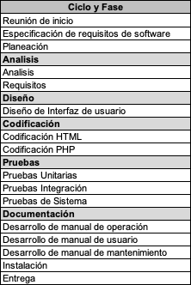

1. ***TIEMPO ESTIMADO***

[Especificar tiempo total estimado para el proyecto considerando el grado de dificultad asignado a los casos de uso.]

|  |  |
| --- | --- |
| ***Tiempo Estimado*** | 183 horas |

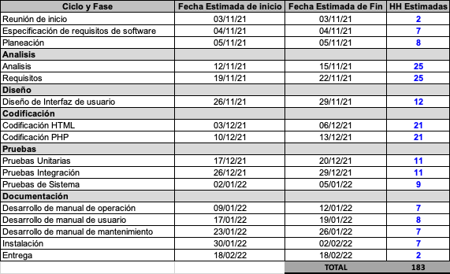

1. ***COSTO ESTIMADO***

**El costo del proyecto no tiene un costo especificado, ya que los participantes tienen horas de descarga por motivos de investigación y vinculación.**

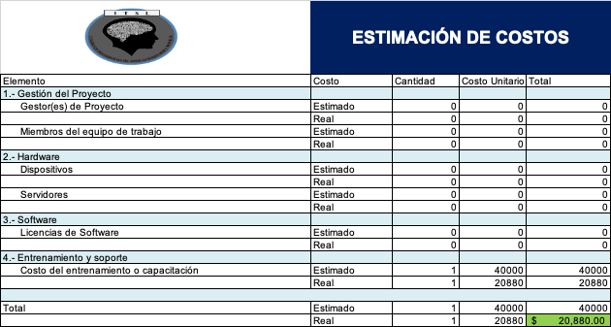

*El costo anexo es por capacitación.

|  |  |
| --- | --- |
| ***Costo Estimado*** | $20,880.00 M.N. |

1. ***PLAN DE ADQUISICIONES Y CAPACITACIÓN***

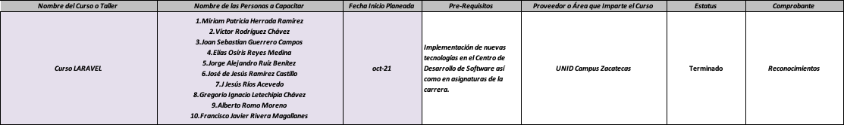

Verificar el plan de capacitación.

[VER (08-B Plan de Adquisición y Capacitación)](https://github.com/jriosmx/ProyectoLibraryITSL.git)

***ACTIVIDADES PARA EFECTUAR LAS VERIFICACIÓN, VALIDACION Y PRUEBAS Y LAS TECNICAS A APLICAR***

***Verificación***

|  |
| --- |
| Verificar que cumple con lo establecido en el plan de desarrollo, en el análisis y diseño y en la especificación de requisitos del Desarrollo.  [VER (21 Resultados de la Verificacion)](https://github.com/jriosmx/ProyectoLibraryITSL.git) |

***Validación***

|  |
| --- |
| Validar que todos los elementos del Desarrollo sean viables y que correspondan las necesidades del proceso.  [VER (20 Resultados de la Validacion)](https://github.com/jriosmx/ProyectoLibraryITSL.git) |

***Pruebas***

|  |
| --- |
| Realizar pruebas del sistema.  Realizar pruebas de integración.  [VER (19 Reporte de Pruebas)](https://github.com/jriosmx/ProyectoLibraryITSL.git) |

1. ***EQUIPO DE TRABAJO***

|  |  |
| --- | --- |
| ***Equipo de trabajo*** |  |

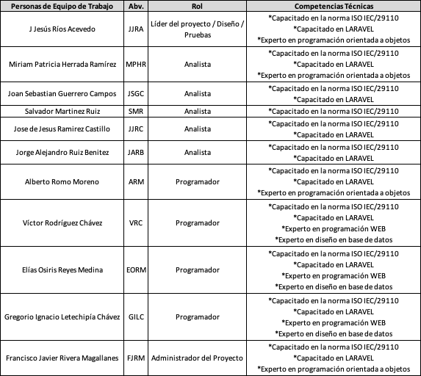

1. ***CALENDARIO***

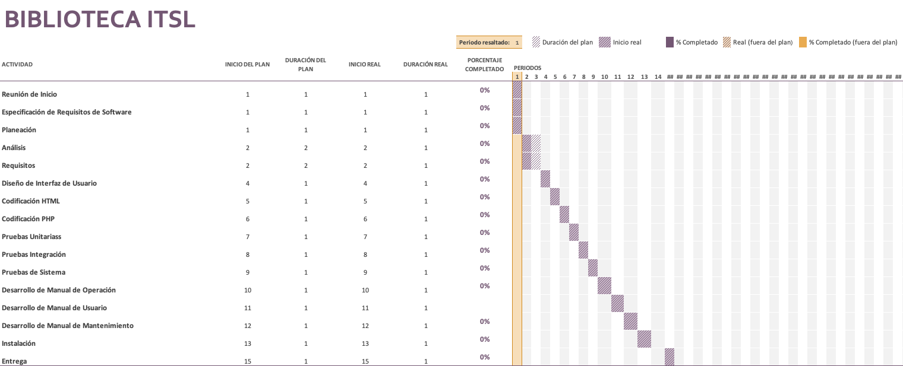

1. ***PLAN DE MANEJO DE RIESGOS***

[Se hace referencia al documento correspondiente del Plan de Manejo de Riesgos para el proyecto.]



1. ***PROTOCOLO DE ENTREGA***

[Se deberá definir en conjunto con el cliente la forma en que se entrega y reciben los documentos, componentes, etc. generados en el proyecto]

|  |  |  |  |  |  |
| --- | --- | --- | --- | --- | --- |
| *ENTREGABLES* | *FASE* | *¿QUIÉN REVISA?* | *¿QUIÉN APRUEBA?* | *MEDIO* | *CONDICIONES DE ENTREGA O CHECKLIST* |
| *Software de Centro de Información (Biblioteca ITSL).* | *Entrega* | *Ing. J Jesús Ríos Acevedo* | *Ing. Fabián Ruíz Cruz* | *Instalación* | *Software funcional* |
| *Base de Datos* | *Entrega* | *Ing. J Jesús Ríos Acevedo* | *Ing. Fabián Ruíz Cruz* | *Archivo en USB* | *Script* |
| *Manual Operación* | *Entrega* | *Ing. Gregorio Ignacio Letechipía Chávez* | *Ing. Fabián Ruíz Cruz* | *Archivo en USB* | *Manual Completo* |
| *Manual de Mantenimiento* | *Entrega* | *Ing. Alberto Romo Moreno* | *Ing. Fabián Ruíz Cruz* | *Archivo en USB* | *Manual Completo* |
| *Manual de Usuario* | *Entrega* | *Ing. Víctor Rodríguez Chávez* | *Ing. Fabián Ruíz Cruz* | *Archivo en USB* | *Manual Completo* |

1. ***AMBIENTE DE IMPLEMENTACIÓN***

El producto consiste en la entrega del código fuente de una aplicación desarrollada en el lenguaje PHP que pueda ser instalada en un servidor apache.

Las versiones sobre las cuales se deberá construir la aplicación son:

• PHP ver. 7.0

• Apache ver. 2.0

• Soporte da Base de Datos a Access

1. ***CONTROL DE VERSIONES***

Para el establecimiento del Repositorio del Proyecto y el Respaldo del Repositorio del Proyecto, se debe de documentar la estrategia de control de versiones, la cual se anexa al Plan del Proyecto.

El Repositorio del Proyecto cumple con las siguientes características:

1. Para el **repositorio del proyecto**, se utiliza **Github** que es una plataforma creada para que los desarrolladores suban el código de sus aplicaciones y herramientas.

URL de repositorio:

<https://github.com/jriosmx/ProyectoLibraryITSL.git>

1. Para el **respaldo y recuperación del repositorio del proyecto**, la plataforma **GitHub** cuenta con un servicio basado en la nube que aloja un sistema de control de versiones (VCS) llamado Git. Éste permite a los desarrolladores colaborar y realizar cambios en proyectos compartidos, a la vez que mantienen un seguimiento detallado de su progreso.
2. **Git** es uno de estos sistemas de control, que permite comparar el código de un archivo para ver las diferencias entre las versiones.
3. Los archivos del proyecto, dentro del repositorio, están almacenados con una jerarquía de carpetas para facilitar la búsqueda y/o localización de cada producto.

